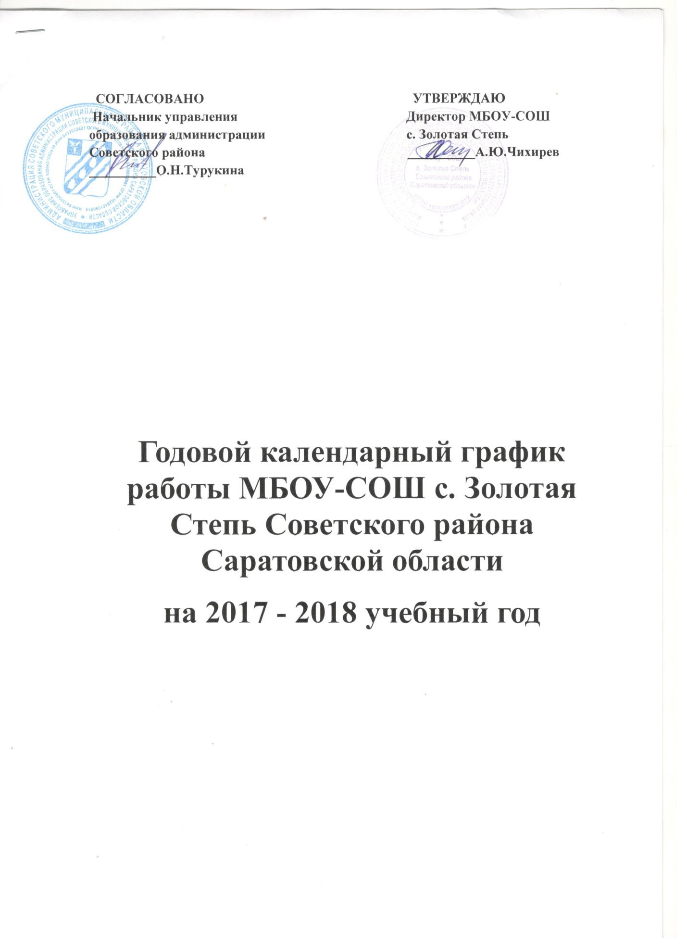

Годовой календарный график работы МБОУ-СОШ с. Золотая Степь

на 2017 - 2018 учебный год
- Начало учебного года 01.09.2017 года.

- В 2017-2018 учебном году в школе обучается 181 человек, из них:

- по ФГОС обучается 131 человек (1-4 класс - 56 человек, 5-8 -75 человек):
- по ГОСТу обучается 50 человек (9-11 классы).
3. Продолжительность учебного года в 1-ом классе – 33 учебные недели, в 9,11 классах - 34 учебные недели, во 2-8,10 классах-35 учебных недель. Окончание учебного года в 1, 9,11 классах – 25.05.2018 года, в 2-8,10 классах -30.05.2018
4. Продолжительность каникул:
- осенние – с 30.10.2017 г. - 06.11.2017 г. – 8 дней
- зимние – с 01.01.2018 г. – 13.01.2018 г.- 13 дней
- дополнительные каникулы в 1-х классах – с 12.02.2018 г. – 18.02.2018 г.;
- весенние – с 26.03.2018 г. – 03.04.2018г. – 9 дней.
- летние – июнь – август
4.1. В 9-м классе продолжительность летних каникул определяется с учетом прохождения обучающимися государственной итоговой аттестации.
5. Для обучающихся 1 класса предусматривается пятидневная учебная неделя, 2-11 классов - шестидневная учебная неделя.
6. Продолжительность академического часа во 2-11 классах составляет 45 минут.
7. Обучение в первом классе осуществляется с соблюдением следующих требований:
- учебные занятия проводятся по пятидневной учебной неделе в первую смену;
- при организации учебного процесса в первом классе используется "ступенчатый" режим обучения: 1 четверть - по 3урока в день по 35 минут каждый, 2 четверть - по 4 урока в день по 35 минут каждый; 3-4 четверть- по 4 урока в день по 40 минут каждый.
- в середине учебного дня организована динамическая пауза продолжительностью 40 минут;
- объем максимальной допустимой нагрузки в течение дня 4 урока и один день в неделю 5 уроков, за счет урока физической культуры;
8. Работа школы односменная: начало занятий - 8.00
1 урок – 8.00-8.45
2 урок – 9.05 -9.50
3 урок – 10.00-10.45
4 урок – 11.05 – 11.50
5 урок – 12.10 -12.55
6 урок – 13.05 – 13.50
7 урок – 14.00 -14.45
9. Промежуточная аттестация по учебным предметам, проводится в конце учебного года во 2-8,10 классах в соответствии с Положением о системе оценок, порядке, формах и периодичности промежуточной аттестации. Решение о формах проведении промежуточной аттестации принимается Педагогическим советом Школы.
9.1. Промежуточная аттестация по внеурочной занятости во 2-7 классах предусматривается защиту индивидуальных, парных и групповых проектов, темы которых утверждаются приказом по школе.
10. Формы государственной итоговой аттестации, порядок проведения такой аттестации по соответствующим образовательным программам различного уровня и в любых формах определяются федеральным органом исполнительной власти.
11. В школе принята пятибалльная система оценок. Обучение в первом классе проводится без балльного оценивания знаний обучающихся и без домашних заданий; При преподавании курса ОРКСЭ оценка результатов образования детей по модулям предусмотрена в основном в рамках последнего, завершающего раздела курса, в форме индивидуальных и коллективных творческих работ учащихся и их обсуждения в классе.
12. Минимальная продолжительность перемен -10 минут, максимальная –3 перемены по 20 минут (после 1-го, 3-го и 4-го уроков).
13. Проведение общешкольных мероприятий для обучающихся - пятница, общешкольной линейки – суббота
- Циклограмма работы школы:
Дни недели | Мероприятия | Сроки проведения
Вторник | Заседание Совета профилактики | ежемесячно
Среда | Совещания при директоре | ежемесячно
Четверг | Спортивные соревнования | еженедельно
Пятница | Совещания при заместителе директора по УР | ежемесячно
Суббота | Общешкольные мероприятия для обучающихся | 2 раза в месяц

Традиционные мероприятия образовательного учреждения
День знаний | 01.09.2017 г.
Предметные олимпиады | Октябрь, ноябрь, февраль, март
Предметные декадники | ежемесячно
Новогодние праздники | 26.12.2017 г.-28.12.2017 г.
Заседание Совета Учреждения | 1 раз в полугодие
Заседания методических объединений | 1 раз в четверть
Заседания методического совета | 1 раз в четверть
Педагогические советы | 1 раз в четверть
Родительские собрания | 1 раз в четверть
Заседание Совета профилактики | 2-ой вторник каждого месяца
День здоровья | последняя суббота каждого месяца
Праздник Последнего звонка | по плану МКУ УО
Выпускной бал | по плану МКУ УО

